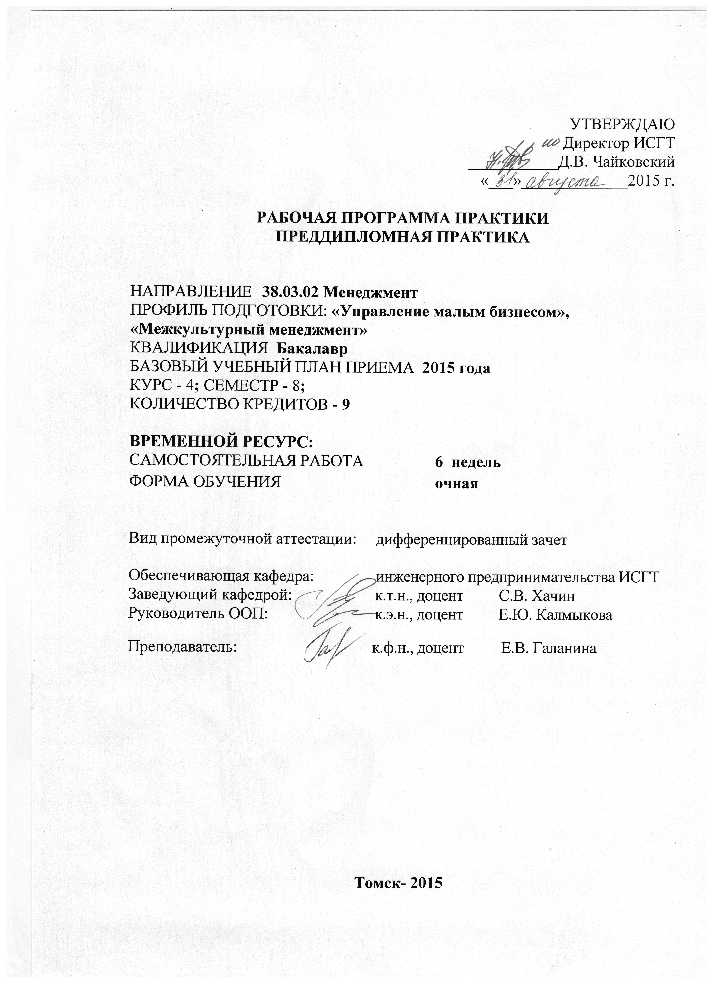

УТВЕРЖДАЮ
Директор ИСГТ
___________Д.В. Чайковский
«___»_____________2015 г.

РАБОЧАЯ ПРОГРАММА ПРАКТИКИ
ПРЕДДИПЛОМНАЯ ПРАКТИКА

НАПРАВЛЕНИЕ 38.03.02 Менеджмент
ПРОФИЛЬ ПОДГОТОВКИ: «Управление малым бизнесом», «Межкультурный менеджмент»
КВАЛИФИКАЦИЯ Бакалавр
БАЗОВЫЙ УЧЕБНЫЙ ПЛАН ПРИЕМА 2015 года
КУРС - 4; СЕМЕСТР - 8;
КОЛИЧЕСТВО КРЕДИТОВ - 9

ВРЕМЕННОЙ РЕСУРС:
САМОСТОЯТЕЛЬНАЯ РАБОТА | 6 недель  ли
ФОРМА ОБУЧЕНИЯ | очная

Вид промежуточной аттестации: дифференцированный зачет

Обеспечивающая кафедра: инженерного предпринимательства ИСГТ
Заведующий кафедрой: к.т.н., доцент С.В. Хачин
Руководитель ООП: к.э.н., доцент Е.Ю. Калмыкова
Преподаватель: к.ф.н., доцент Е.В. Галанина

Томск- 2015
1. Цели практики
Целью преддипломной практики является формирование профессиональной компетенции студентов через применение полученных теоретических знаний в решении конкретных производственных задач.
2. Задачи практики
Задачи практики конкретизируются в индивидуальном задании, которое составляется научным руководителем с учетом места прохождения практики. Собранный студентами на преддипломной практике материал служит основой для выполнения выпускной квалификационной работы. Содержание материала зависит от особенностей и специфики деятельности конкретного предприятия.
Задачами преддипломной практики являются:
- практическое освоение основ будущей профессии;
- приобретение умений самостоятельного решения задач инновационной деятельности;
- приобретение навыков работы с документацией, анализа производственной информации, внешней и внутренней среды инновационного предприятия;
- ознакомление с методами решения проблемы ресурсосбережения на предприятии;
- изучение новейшей научно-технической информации, отечественного и зарубежного опыта по тематике исследования или производства;
- участие во внедрении результатов исследований и разработок.

3. Место практики в структуре ООП
Преддипломная практика базируется на освоении бакалаврами профессионального цикла дисциплин, логически связана с учебной и производственной практиками, предусмотренной ООП ТПУ по направлению 38.03.02 Менеджмент.
При освоении преддипломной практики необходимы знания, умения и навыки бакалавров, приобретенные в результате освоения следующих дисциплин: Введение в профессиональную деятельность, Теория менеджмента, Организация производства на предприятиях, Методы принятия управленческих решений, Лидерство, Управление человеческими ресурсами, Стратегический менеджмент, Финансовый менеджмент, Бизнес- планирование, Менеджмент качества.
Для прохождения преддипломной практики студент должен обладать определенным набором знаний, умений, владений опытом (Табл.1).
Таблица 1
Знания, умения и владения опытом, которые необходимы для прохождения преддипломной практики
Код | Наименование
Знание
З2.3 | Роли, функции и задачи менеджера в современной организации
З2.5 | Типы организационных структур, их основные параметры и принципы их проектирования
З3.2 | Основные бизнес-процессы в организации
З3.3 | Понимание роли и значения информации и информационных технологий в развитии современного общества и экономических знаний
З4.1 | Принципы организации операционной деятельности, основные методы и инструменты управления операционной деятельностью
З4.3 | Разрабатывать бизнес-планы создания и развития новых организаций (направлений деятельности, продуктов)
Умение
У2.2 | Анализировать организационную структуру и разрабатывать предложения по ее совершенствованию
У2.3 | Организовывать командное взаимодействие для решения управленческих задач
У2.4 | Планировать деятельность организации и подразделений
У2.5 | Организовывать работу исполнителей для осуществления конкретных проектов, видов деятельности, работ
У3.2 | Применять количественные и качественные методы анализа при принятии управленческих решений и строить экономические, финансовые и организационно-управленческие модели
У4.1 | Планировать операционную деятельность организации
Владение опытом
В2.1 | Методами реализации основных управленческих функций (принятие  решений, организация, мотивирование, контроль
В2.2 | Использовать основные теории мотивации, лидерства и власти для решения управленческих задач
В4.2 | Методами управления проектами и готовностью к их реализации
В4.3 | Навыками оценки экономических и социальных условий осуществления предпринимательской
Научный руководитель ВКР и руководитель преддипломной практики, как правило, одно и то же лицо. Студент совместно с научным руководителем ВКР разрабатывает задание на выполнение ВКР, и в рамках этого задания формулируется цель и задачи преддипломной практики. Результаты данной практики должны использоваться при выполнении практической части ВКР.

4. Формы проведения практики
Формами проведения практики могут быть: консалтинговая, а также работа на предприятии в качестве менеджера, маркетолога, аналитика, менеджера по персоналу, логистике в организации и т.п.

5. Место и время проведения практики
Преддипломная практика проводится по окончанию 8-го семестра. Место проведения практики – предприятия, учреждения и организации, осуществляющие деятельность, соответствующую области и (или) видам профессиональной деятельности, указанным в ООП. Успешное прохождение практики позволяет в дальнейшем обеспечить трудоустройство выпускников.

6. Результаты обучения (компетенции), формируемые
в результате прохождения практики
После прохождения практики студенты приобретают знания, умения и опыт, соответствующие результатам основной образовательной программы по направлению 38.03.02 Менеджмент Р2, Р4, Р5, Р11.
Таблица 2.
Код результата | Компетенции
Профессиональные
Р2 | Применять профессиональные знания в области организационно-управленческой деятельности
Р4 | Применять профессиональные знания в области предпринимательской деятельности
Р5 | Разрабатывать стратегии развития организации, используя инструментарий стратегического менеджмента; использовать методы принятия стратегических, тактических и оперативных решений в управлении деятельностью организаций
Общекультурные
Р11 | Эффективно работать индивидуально и в коллективе, демонстрировать ответственность за результаты работы и готовность следовать корпоративной культуре организации.

7. Структура и содержание практики
Содержание практики составляет 6 недель, 9 кредитов (270 часов).

№  п/п | Разделы (этапы) практики | Виды работ на практике, включая самостоятельную работу студентов и трудоемкость (в часах) |  | Формы текущего контроля
 | Мониторинг состояния проблемы на предприятии / в организации | Самостоятельно | 60 | Реферат
 | Подготовительный этап: постановка цели и задач | Совместно с научным руководителем | 30 | Текст
- 3 | Подготовка направлений решения проблем на предприятии | Самостоятельно | 60 | Текст
 | Выбор и обоснование направлений по совершенствованию деятельности предприятия, организации | Под контролем научного руководителя | 40 | Обоснование выбора
 | Подготовка и доклад перед руководством предприятия, организации | Под контролем научного руководителя | 40 | Протокол
 | Подготовка и защита отчета | Совместно с научным руководителем | 40 | Зачетная ведомость

8. Требования к оформлению отчета
Форма и вид отчетности студента по производственной практике (дневник, отчет и т.д.) определяется с учетом требований ФГОС ВПО, Стандарта ООП ТПУ и основной образовательной программы направления подготовки.
Разделы отчета согласовываются с руководителем практики от кафедры ИП и располагаются в следующей последовательности:
- Титульный лист.
- Задание на практику. Кроме задания, сформулированного в рабочей программе, студенту должно быть выдано индивидуальное задание, заключающееся в решении конкретной проблемы в период практики.
- Реферат.
- Содержание (перечень основных элементов отчета по практике с указанием номеров страниц)
- Введение (приводятся сведения о цели и задачах практики, предприятии, его сферах деятельности, виде продукции). Объем введения – 1-2 стр.
- Основная часть отчета (приводятся результаты прохождения практики в соответствии с заданием). Основная часть представляет собой изложение результатов освоения темы. В ней демонстрируются умения самостоятельно работать с современной литературой, глубоко и всесторонне исследовать проблему, пользоваться современной научной терминологией. Текст основной части делится на главы и параграфы в соответствии с оглавлением и структурой рассматриваемых вопросов. Текст, при необходимости, сопровождается иллюстрациями: графиками, диаграммами, схемами.
- Заключение (выводы по выполненному заданию и рекомендации).
- Список использованных источников информации. В список включают все источники, на которые есть ссылки в тексте, в алфавитном порядке. Каждый документ, включенный в список, оформляется в соответствии с библиографической записью по ГОСТ 7.1-84. Перед названием источника в списке проставляется порядковый номер. Источники располагаются в алфавитном порядке, сначала русскоязычные, затем иностранные.
- Приложения (иллюстрации, таблицы, карты и т.д.). Приложения располагают в порядке ссылок на них в тексте. Каждое приложение должно начинаться с нового листа и иметь тематический заголовок и обозначение. Слово «Приложение» и его обозначение, начиная с 1, пишется в правом верхнем углу листа.

Рекомендуемый объем отчета 10 – 15 страниц (без приложений). Работа должна быть выполнена на белой бумаге формата А4 с одной стороны через 1,5 интервала, шрифт Times New Roman – 12. Выравнивание по ширине. Размеры полей – «обычные»: левое – 30 мм, правое – 1,5 мм, верхнее и нижнее – 20 мм. Абзацный отступ равен пяти знакам (1,25 см).
Каждая глава, введение, заключение, список использованных источников начинаются с новой страницы. Заголовки глав и параграфов следует печатать с абзацного отступа с прописной буквы без точки в конце, выделяя жирным шрифтом, не подчеркивая. Между заголовком и текстом пропускается одна строка. Нумерация заголовков допускается только арабскими цифрами.
Работа должна быть сшита (переплетена). Все страницы нумеруются от титульного листа, который считается первой страницей, хотя цифра «1» на нем не ставится. Страницы ставятся в правом нижнем углу.
Таблица в отчете помещается сразу же за первым упоминанием о ней. Название таблицы помещается над ней справа и пишется строчными буквами кроме первой прописной. Если таблица не помещается на одной странице, то на следующем листе пишут «Продолжение таблицы 1». Таблицы могут иметь сквозную нумерацию.
Иллюстрация располагается по тексту сразу после первого упоминания, если она размещается на листе формата А4. Если формат больше, ее следует помещать в приложении.
Все иллюстрации подписываются словом «Рисунок» с указанием порядкового номера и названия. Нумерация иллюстраций допускается как по разделам, так и сквозная. Порядковый номер иллюстрации обозначается арабской цифрой без знака № и без точки. Если нумерация идет по разделам, то перед порядковым номером иллюстрации ставят номер раздела (Рисунок 1.1 – Структура органов власти). Название рисунков помещают под иллюстрацией симметрично изображению, в конце названия точку не ставят.
При цитировании нужно соблюдать точное соответствие цитаты источнику. Цитаты закавычиваются. В тексте обязательны ссылки на источники статистических данных, цитат, иллюстраций, таблиц и в других необходимых случаях. При ссылке на использованные источники приводятся порядковые номера по списку использованных источников, заключенные в квадратные скобки, и номера страниц: [9, с. 28].

9. Порядок защиты отчета по преддипломной практике и критерии оценки
Для защиты отчетов студентов по преддипломной практике формируется комиссия из преподавателей кафедры ИП в первый месяц с начала занятий в очередном семестре. Критерии оценки практики:
- Оформление отчета – соответствие требованиям стандартов ТПУ (СТО ТПУ 2.5.01 – 2011. Система образовательных стандартов. Работы выпускные квалификационные, проектные и работы курсовые. Структура и правила оформления). Оценивается оформление отчета в соответствии с требованиями. Максимальный балл за оформление – 20. Параметры оценивания:
- структура отчета – 3 балла;
- оформление текста отчета (шрифт, выравнивание, абзацный отступ и т.д.) – 5 баллов;
- оформление списка использованных источников – 5 баллов;
- оглавление – 3 балла;
- оформление таблиц, графиков, формул (4 балла).
2. Выполнение индивидуального задания: оценивается полнота выполнения, раскрытие темы, проработанные источники литературы – 40 баллов.
3. Защита отчета по практике (доклад студента) максимально оценивается в 40 баллов по следующим параметрам:
- умение строить вступительную часть выступления – 2 балла;
- умение строить основную часть выступления – 2 балла;
- умение строить заключительную часть выступления – 2 балла;
- умение оформлять презентацию (Power Point) – 15 баллов;
- умение соотносить речь с презентацией – 5 баллов;
- логичность выступления – 3 балла;
- богатство речи и выразительность при ответах на вопросы комиссии – 3 балла;
- убедительность при ответе – 3 балла;
- полнота ответа – 5 баллов.
Балльная оценка:
«отлично» – от 90 до 100 баллов;
«хорошо» – от 70 до 89 баллов;
«удовлетворительно» – от 55 до 69 баллов;
«неудовлетворительно» – менее 55 баллов.
Оценка по практике приравнивается к оценкам по теоретическому обучению (зачет) и учитывается при подведении итогов общей успеваемости студентов.

10.Учебно-методическое обеспечение самостоятельной работы
студентов на практике

N п/п | Разделы (этапы) практики | Контрольные вопросы и задания для проведения текущей аттестации
 | Мониторинг состояния проблем на предприятии / в организации | - сформулируйте основные цель и задачи проведения оценки состояния предприятия / организации;  - какими методами осуществляется мониторинг состояния проблем на предприятии;  - приведите перечень основных документов, являющихся источником информации о проблемах на предприятии;  - составьте перечень этих проблем;  - структурируйте эти проблемы по видам ресурсов и видам деятельности
 | Подготовка направлений решения проблем на предприятии / в организации | - приведите основные теоретические концепции принятия управленческих решений;  - изучите методы решения выявленных проблем, принятых в отрасли;  - обоснуйте критерии выбора формы управленческого решения для данной компании;  - составьте перечень предлагаемых вами видов деятельности, направленных на решение проблемы данного предприятия / организации

11. Формы промежуточной аттестации по итогам практики
Собеседование, обсуждение, составление и защита отчета, зачет.

12. Учебно-методическое и информационное обеспечение практики
- Основная литература:
- Организация и проведение практик на кафедре инженерного предпринимательства ИСГТ: учебно-методическое пособие / Национальный исследовательский Томский политехнический университет (ТПУ); Сост.: Н. В. Серкова, Т. В. Калашникова. – Томск: Изд-во ТПУ, 2014. – 35 с.

- Дополнительная литература:
- Панов А.И. Стратегический менеджмент : учебное пособие / А. И. Панов. — Москва: ЮНИТИ-ДАНА, 2002. — 240 с.:
- Дафт Р. Менеджмент : учебник : пер. с англ. / Р.Л. Дафт. — 2-е изд.. — СПб.: Питер, 2002. — 832 с.:
- Герчикова И.Н.Менеджмент : учебник / И.Н. Герчикова. — 3-е изд, перераб. и доп.. —Москва: ЮНИТИ, 2000. — 501 с.
- Менеджмент: учебное пособие / сост. А.М. Кленин / Томский политехнический университет. — Томск: Изд-во ТПУ, 2001. — 295 с.

13. Материально-техническое обеспечение практики
Проведение практики обеспечено залами научно-технической библиотеки ТПУ, доступом к компьютерным залам, соответствующими действующим санитарным и противопожарным нормам, а также требованиям техники безопасности.

Программа составлена на основе Стандарта ООП ТПУ в соответствии с требованиями ФГОС по направлению и профилю подготовки 38.03.02 Менеджмент

Программа одобрена на заседании кафедры ИП ИСГТ ТПУ

(протокол № ____ от «___» _______ 2014 г.).

Авторы: к.ф.н., доцент Галанина Е.В.

Рецензент: к.т.н., доцент кафедры ИП Хачин С.В.

